三重県立図書館協議会委員を募集します
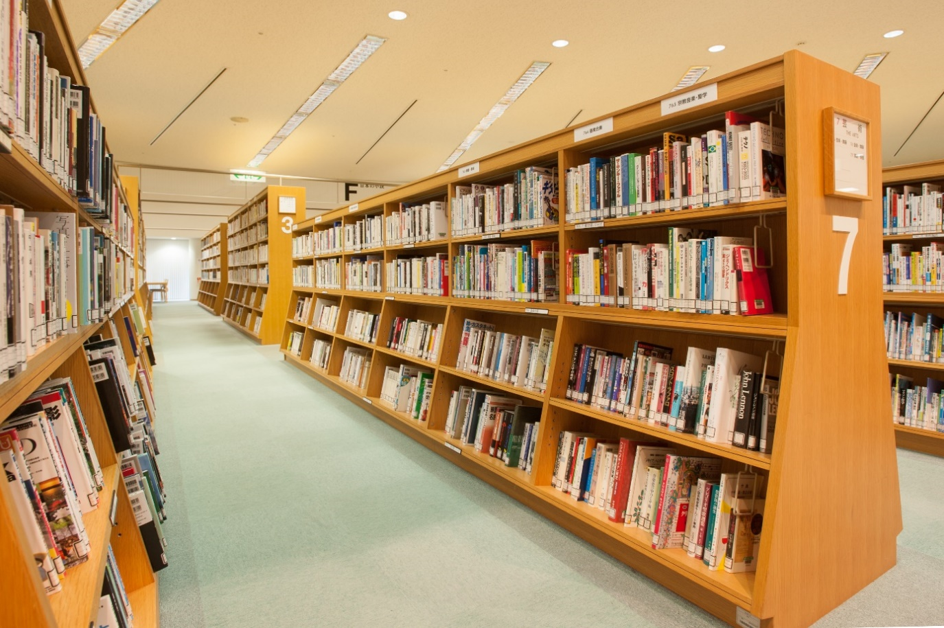

三重県立図書館は、図書館の活動・運営について幅広く県民の方のご意見をいただくため、
三重県立図書館協議会の委員の一部を募集します。
三重県立図書館協議会は、県立図書館の運営に関し、館長の諮問に応ずるとともに、県立図書館の活動について館長に意見を述べる附属機関として、条例に基づき設置するものです。
これからの２年間、県立図書館についてご一緒にお考えいただければと思います。

■応募要件 満18歳以上（応募期限日現在）で三重県内に居住・通勤または通学している方
■募集人員 若干名
■任 期 令和４年９月３日から令和６年９月２日までの２年間（予定）
■活動内容 協議会（年数回・平日昼間に開催予定）にご出席いただき、三重県立図書館の 活動や運営についてご意見をいただきます。
※協議会にご出席いただきました場合、三重県の規程に基づく報酬及び交通費を支給いたします。
■応募方法 下記の書類を郵送または県立図書館事務室（２階）にご持参ください。
・三重県立図書館協議会委員応募票（裏面）
・「県立図書館に期待する役割」をテーマとした作文（800字程度・様式自由）
※お預かりしました応募票・作文は返却いたしません。
■応募期限 令和４年６月23日（木）17時まで（必着）
■選考方法 三重県立図書館長を委員長とする選考委員会にて選考します。
選考結果は８月下旬に応募者の方に書面によりお知らせします。
■応募・問合せ先 三重県立図書館 企画総務課 中野、稲ヶ部（いなかべ）
〒514-0061 津市一身田上津部田1234
電話：059-233-1181 ファクス：059-233-1191
電子メール：mie-lib@library.pref.mie.jp
三重県立図書館協議会委員 応募票

三重県立図書館協議会委員に下記のとおり応募します。
ふりがな
氏 名
生年月日 | 年 月 日生まれ | 性 別
住 所 | 〒 －
電話番号 | － －
※お預かりした個人情報は、三重県図書館協議会委員に関することに限り使用したします。
また、三重県個人情報保護条例に基づき、適切に管理いたします。

応募の動機について簡単にお書きください。

